成都棠外附属小学二年级第二周

周 末 练 习 题
做题先读题，做完检查哦！
班级 姓名
一、看谁算得快？
1、口算
49÷9= 80÷9= 59÷7= 29÷6= 20÷3=
35÷6= 34÷6= 16÷3= 11÷2= 51÷8=
2、列竖式计算
39÷7＝ 42÷8＝ 46÷5＝ 42÷6＝

二、填一填。
1、（ ）里最大能填几？
5×（ ）＜36 （ ）×7＜45 6×（ ）＜25
（ ）×9＜55 7×（ ）＜22 50＞（ ）×8
2、判断对错，并改正。
6 改正： 8 改正： 4 改正：
8 4 7 3 2 9 7 2 8
4 8 2 4 2 8
1 5 0
（ ） （ ） （ ）
3、（ ）个十是100，1000里面有（ ）个百，10个千是（ ）。
一百一百地数，九百前面的数是（ ），后面的数是（ ）。最小的四位数和最大的三位数相差（ ）。一百一百地数，10个一百是（ ），
4．东与（ ）相对，南与（ ）相对。地图是按上（ ）、下（ ）、左（ ）、右（ ）绘制的。晴朗的夜晚，北极星出现在天空的（ ）面。太阳每天从（ ）方升起，从（ ）方落下。
5、一个数除以8，余数可能是（ ），最大是（ ），最小是（ ）。
6、43÷（ ）﹦（ ）……7
7、☆÷6﹦7……△，当△最大时，△是（ ），☆是（ ）。
当△最小时，△是（ ），☆是（ ）。
三、看地图，填一填。
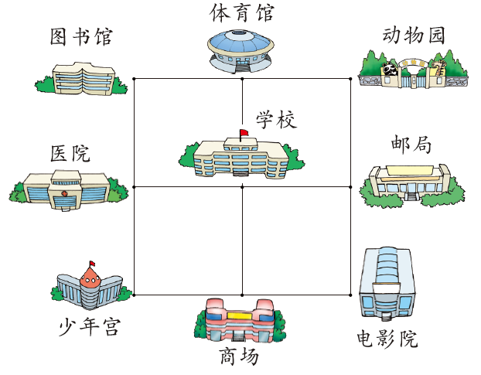
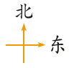
1、体育馆在学校的（ ）面，电影院在学校的（ ）面，图书馆在学校的（ ）面，邮局在学校的（ ）面。
2、图书馆在医院的（ ）面，在体育馆的（ ）面，少年宫大致在邮局的（ ）面，邮局大致在图书馆的（ ）面。动物园在少年宫的（ ）面，少年宫在动物园的（ ）面
3、医院的东面有（ ）和（ ），南面有（ ），北面有（ ），电影院的西北面有（ ）（ ），西面有（ ）（ ）。
四、解决问题
1、32个小朋友去划船，每条船限乘5人，他们至少要租几条船？（勾出关键词，帮助理解题意。写出横式与竖式，注意单位。）

2、同学们买了46朵花，每6朵扎成一束送给老师，最多能扎成几束花？

四、动脑筋
1、一共有25颗糖，每个小朋友分4颗，还剩1颗，请问分给了几个小朋友？

2、有一排图形，按照☆☆△△□☆☆△△□……这样的顺序依次排列，请问第14个图形是什么？第21个呢？第49个呢？（画一画，再算一算。）

